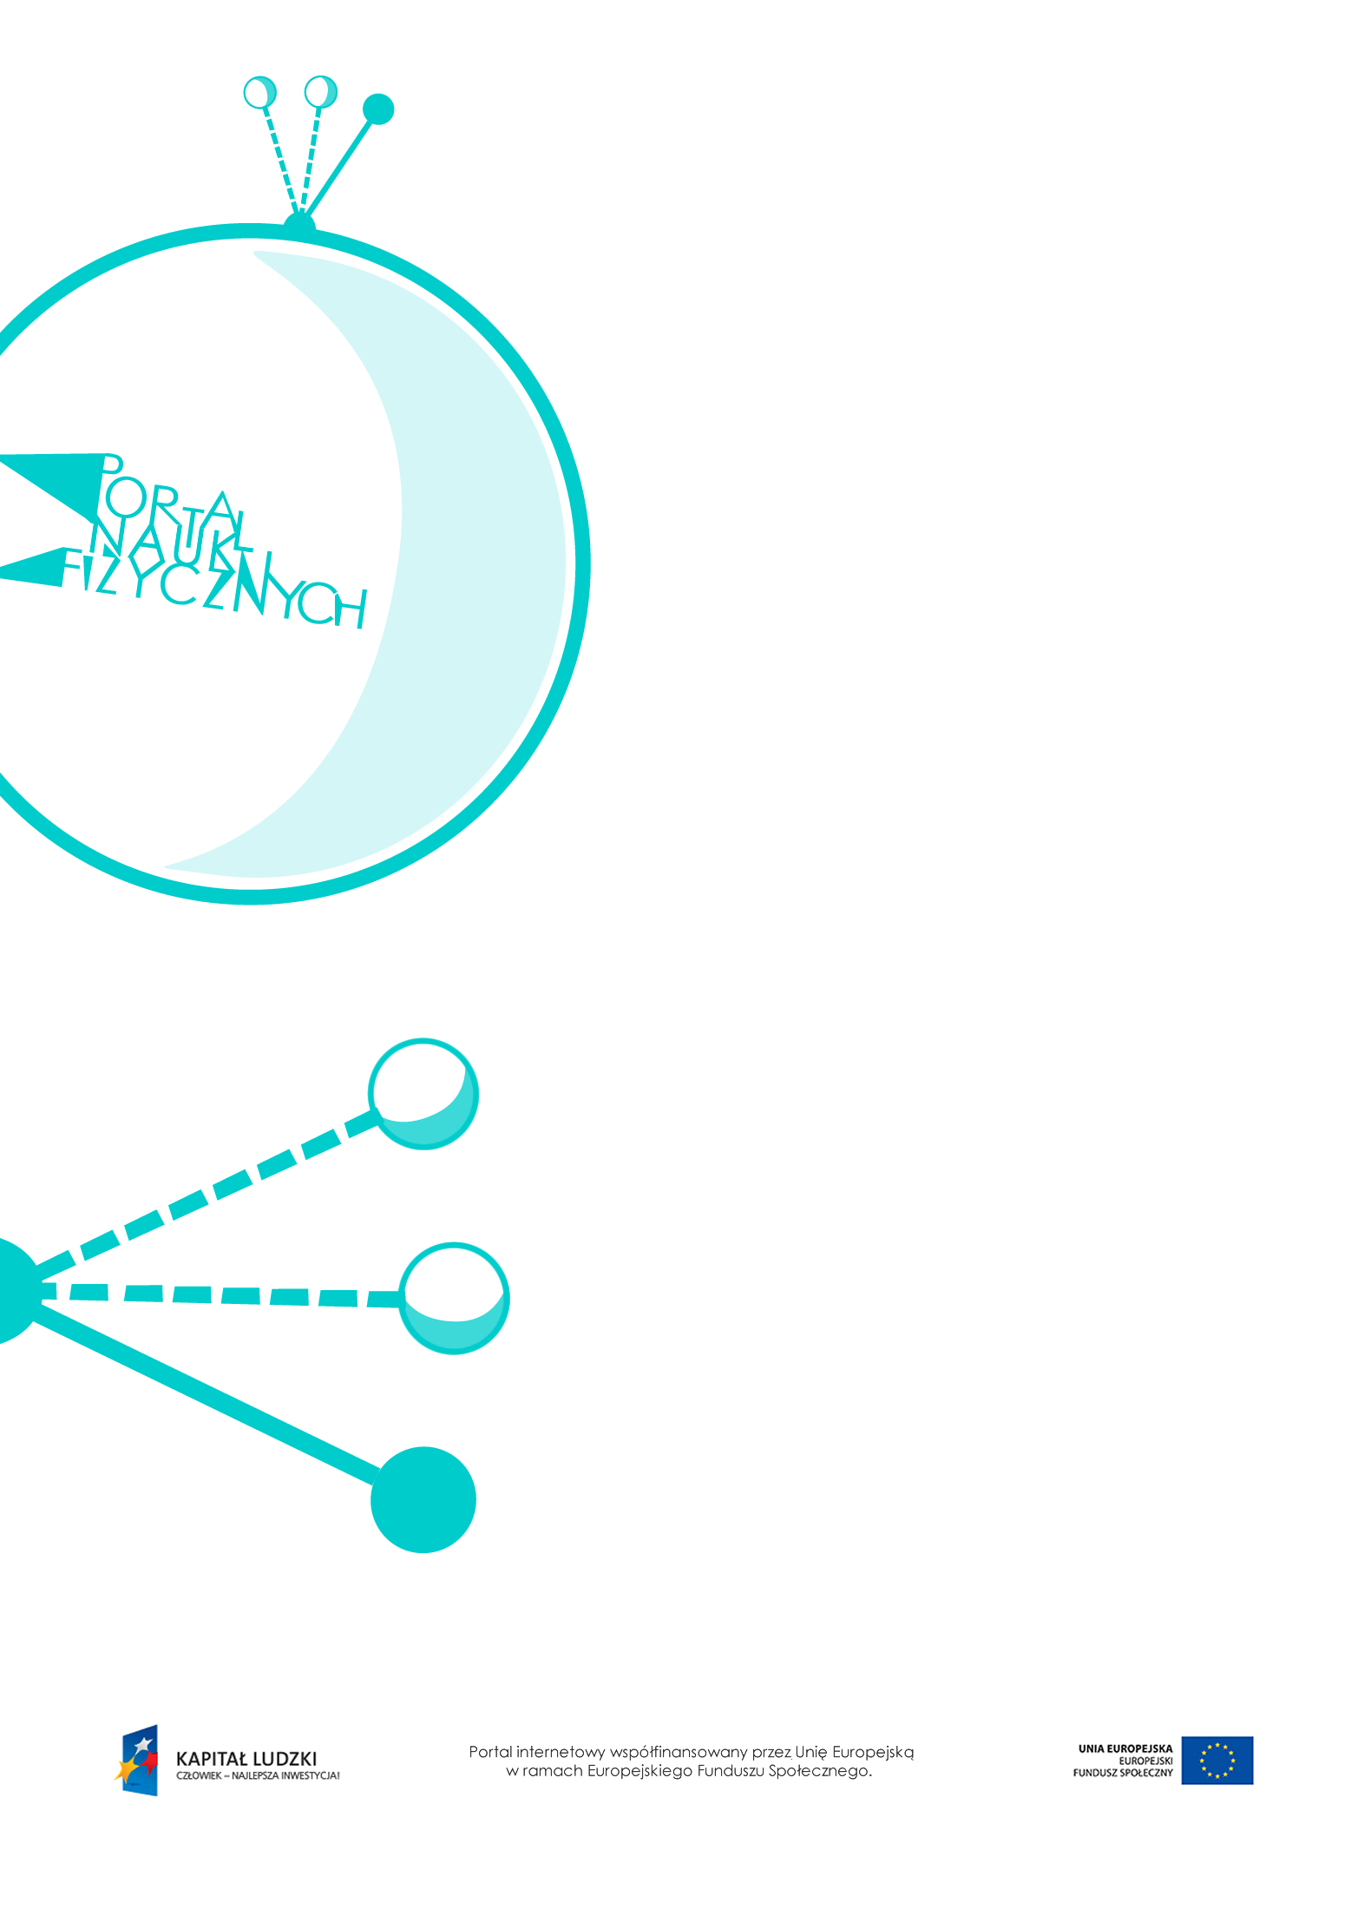

Odbicie światła

Odbicie światła – scenariusz lekcji
Czas: 45 minut
Cele ogólne:
- Wprowadzenie pojęć odbicia i rozproszenia światła.
- Wskazanie zjawisk odbicia i rozproszenia światła w życiu codziennym.

Cele szczegółowe – uczeń:
- formułuje prawo odbicia, posługując się pojęciami kąta padania i kąta odbicia,
- opisuje przebieg i wynik przeprowadzonego doświadczenia, wyjaśnia rolę użytych przyrządów
i wykonuje schematyczny rysunek obrazujący układ doświadczalny,
- opisuje zjawiska odbicia i rozproszenia światła, podaje przykłady ich występowania
i wykorzystania.

Metody:
- pokaz,
- obserwacje,
- dyskusja,
- burza mózgów,
- pogadanka,
- rozwiązywanie zadań.
Formy pracy:
- praca zbiorowa (z całą klasą),
- praca indywidualna.

Środki dydaktyczne:
- przyrządy do doświadczeń: laser, tarcza Kolbego, zwierciadło płaskie, kątomierz, lampka, dwie książki: wydrukowana na papierze gładkim i na papierze chropowatym,
- plansza „Zjawisko odbicia światła”,
- plansza „Rozproszenie światła”,
- pokaz slajdów „Odbicie i rozproszenie światła w życiu codziennym”,
- „Zadania”,
- plansza „Pytania sprawdzające”.

Przebieg lekcji
Czynności nauczyciela i uczniów | Uwagi, wykorzystanie środków dydaktycznych
- Wprowadzenie do tematu – przypomnienie wiadomości o świetle. | - Światło porusza się po liniach prostych.  - Światłem nazywamy widzialny dla ludzkiego oka zakres fal elektromagnetycznych.
- Dyskusja: Co to znaczy, że widzimy dzięki światłu. | - W ciemnym pomieszczeniu, w którym nie rozchodzi się światło, otaczające przedmioty są dla nas niewidoczne.  - Promienie świetlne biegną od źródła  i odbijają się od różnych przedmiotów,  a następnie trafiają do oka, dzięki czemu widzimy te przedmioty.
- Pokaz doświadczenia sprawdzającego, w jaki sposób światło się odbija.  - Wprowadzenie pojęć opisujących zjawisko odbicia światła.  - Wprowadzenie prawa odbicia. | - Przykład doświadczenia  Wiązkę światła kierujemy na tarczę Kolbego ze zwierciadłem płaskim. Zmieniamy położenie zwierciadła względem wiązki światła, obracając tarczę. Sprawdzamy wielkość kąta padania i kąta odbicia.  - Podczas pokazu doświadczenia warto wprowadzić pojęcia:  - normalnej do powierzchni – jest to prosta prostopadła do powierzchni odbijającej  w punkcie padania promienia,  - kąta padania α – to kąt między promieniem padającym a normalną do powierzchni,  - kąta odbicia β – jest to kąt między promieniem odbitym a normalną  do powierzchni.  - Wykorzystanie planszy „Zjawisko odbicia światła”.  - Prawo odbicia  Promień padający, promień odbity i normalna leżą w jednej płaszczyźnie, a kąt odbicia jest zawsze równy kątowi padania.  - Istotne jest wyczulenie uczniów na to, że kąty padania i odbicia liczy się od normalnej, a nie od powierzchni odbijającej.
- Wykonanie doświadczenia wykazującego różnicę między odbiciem a rozproszeniem światła.  - Wprowadzenie pojęcia rozproszenia światła.  - Wyjaśnienie różnicy między odbiciem  a rozproszeniem światła. | - Przykład doświadczenia  Oświetlamy lampą strony książki wydrukowanej na gładkim papierze oraz książki wydrukowanej na papierze szorstkim.  - Równoległe promienie światła po odbiciu  od gładkich powierzchni są nadal równoległe. Światło odbite od takich powierzchni oślepia, co utrudnia czytanie.  - Równoległe promienie światła po odbiciu  od chropowatej powierzchni przestają być równoległe. Nierówności w powierzchni powodują zmianę kierunku rozchodzenia się światła, czyli tzw. rozproszenie. Dzięki temu komfort czytania tekstu zapisanego  na stronach starej książki o szorstkich kartkach jest większy.  - Wykorzystanie planszy „Rozproszenie światła”.  - Dzięki rozpraszaniu światła widzimy przedmioty, które same nie są źródłem światła, np. wyposażenie klasy, ale także Księżyc i planety.  - Gładkie z pozoru lustro w rzeczywistości również jest nieco chropowate, więc nie tylko odbija, ale i po części rozprasza światło.  W przeciwnym wypadku nie można  by go dostrzec.
- Burza mózgów – uczniowie podają przykłady odbicia i rozproszenia światła z życia codziennego. | - Przykłady zjawisk odbicia i rozproszenia światła w sytuacjach życia codziennego można znaleźć w pokazie slajdów – „Odbicie  i rozproszenie światła w życiu codziennym”.
- Rozwiązywanie zadań. | - Przykładowe zadania – „Zadania”.
- Podsumowanie lekcji. | - Zadanie uczniom pytań podsumowujących wiedzę zdobytą na lekcji – „Pytania sprawdzające”.

Pytania sprawdzające
- Podaj treść prawa odbicia światła.
- Wyjaśnij, co nazywamy normalną do powierzchni.
- Wyjaśnij, czym odbicie światła różni się od jego rozproszenia.
- Podaj przykłady występowania (lub wykorzystania) zjawisk odbicia i rozproszenia światła
w codziennym życiu.

